Mit Sicherheit in Luxus baden
Die Kaldewei Oberflächen machen’s möglich:
ästhetisches Design und vertrauensvoller Halt im Bad

KALDEWEI, Ahlen, im Januar 2025 – Mit den Oberflächenveredelungen Invisible Grip und Secure Plus schafft Kaldewei Vertrauen und Sicherheit im Bad. Sie erhöhen die Standsicherheit und sorgen für ein unbefangen luxuriöses Dusch- oder Badeerlebnis ohne Ausrutscher - weder auf der edlen Badoberfläche noch in Sachen Ästhetik.
Invisible Grip
The Show(er) must go on! So wird das Dusch- oder Badeerlebnis mit Sicherheit zum glänzenden Auftritt: Die unsichtbare Oberflächenveredelung Invisible Grip ist die revolutionäre Lösung für alle, die sich sicheren Halt wünschen, nicht aber auf ästhetischen Glanz im Bad verzichten möchten. Die neueste Kaldewei Oberflächenvergütung für Badewannen und Duschflächen in Alpinweiß entfaltet ihre Kraft erst bei Wasser- und Seifenanwendung. Beim Auftreten auf die nasse Emaille-Oberfläche sorgt eine unsichtbare Mikrostrukturierung für besonders starken Halt. In trockenem Zustand erscheint die edle Oberfläche wie gewohnt in strahlendem Glanz, und auch in puncto Haptik und einfachster Reinigung sind keine Abstriche hinzunehmen.
Secure Plus
Wer sich für die Mattfarben der Coordinated Colours Collection entscheidet oder beim Duschen ein haptisches Sicherheitsgefühl auch in trockenem Zustand bevorzugt, für den ist die Antislip Secure Plus Lösung erste Wahl. Diese von Kaldewei entwickelte Veredelung wird in die gesamte Dusche eingebrannt. So entsteht eine gleichmäßige Materialoberfläche, die durchgehend und dauerhaft für mehr Trittsicherheit und Standfestigkeit sorgt. Durch die vollflächige Emaillierung ist der rutschhemmende Effekt zwar spürbar, aber nahezu unsichtbar.

Teil- und Vollantislip
Last but not least, ist die bewährte Teil- und Voll-Antislip Beschichtung weiterhin erhältlich. Eine strukturierte Oberflächentextur wird wahlweise partiell im Standbereich oder vollflächig auf die gesamte Dusche aufgebracht. Sie bietet sicheren Stand beim Duschen und beruhigt durch sichtbare Optik und fühlbare Haptik.
Geprüfte Rutschhemmung
Viele Neubau- und Modernisierungsmaßnahmen müssen DIN-konform umgesetzt werden oder können von etwaigen Fördertöpfen profitieren. Besonders im Projektbereich, wie zum Beispiel bei Kranken- oder Pflegeeinrichtungen, werden konkrete Anforderungen an die Rutschhemmung von Sanitärobjekten gestellt. Die LGA Bautechnik hat Invisible Grip, Secure Plus sowie das klassische Antislip von Kaldewei gemäß DIN EN 16165, Anhang A und B, geprüft und die rutschhemmenden Eigenschaften bestätigt. Detaillierte Informationen stehen unter https://www.kaldewei.de/produkte/duschflaechen/duschflaechen-zubehoer/oberflaechen/ bereit.

Bilder und Fotocredits:

01_Rutschhemmung

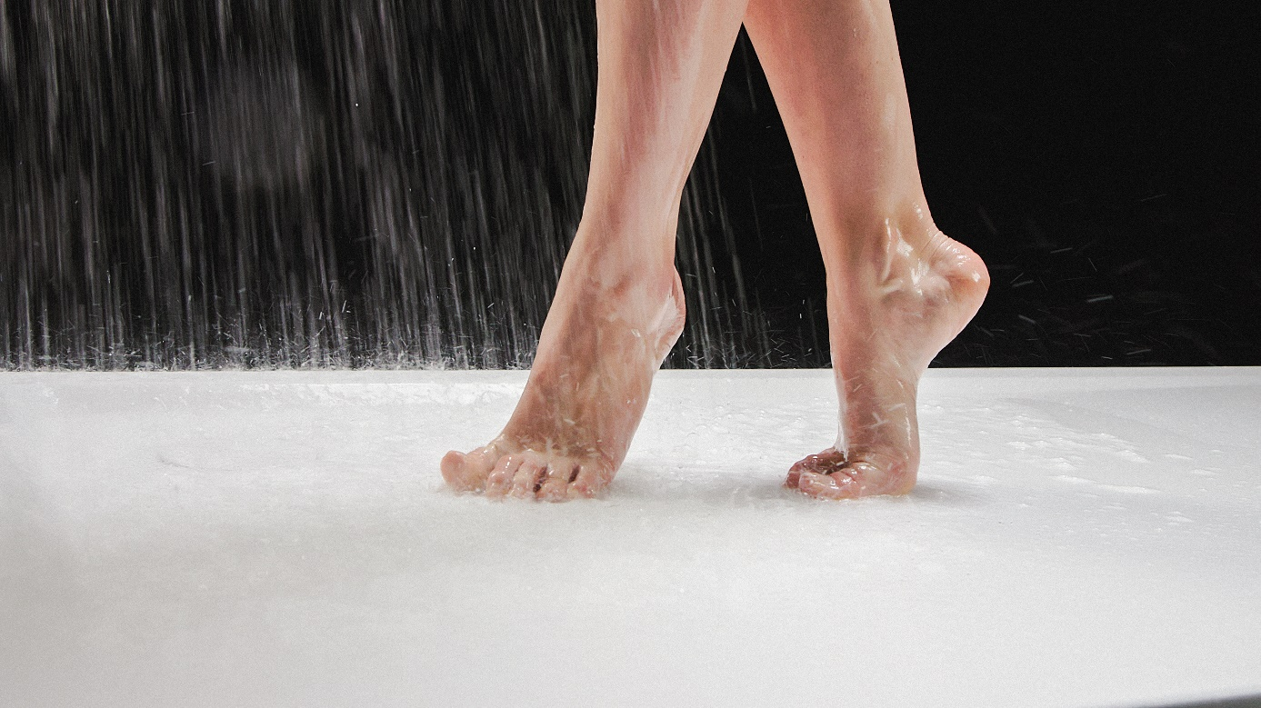
Foto: KALDEWEI
Invisible Grip und Secure Plus erhöhen die Standsicherheit und sorgen für ein unbefangen luxuriöses Duscherlebnis.

02_Invisible_Grip

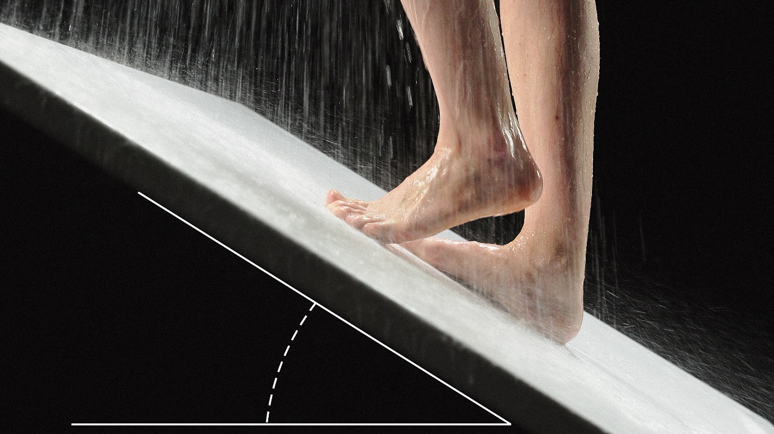

Foto: KALDEWEI
Invisible Grip: Eine unsichtbare Mikro-Strukturierung sorgt bei Invisible Grip für besonders starken Halt.

03_SecurePlus

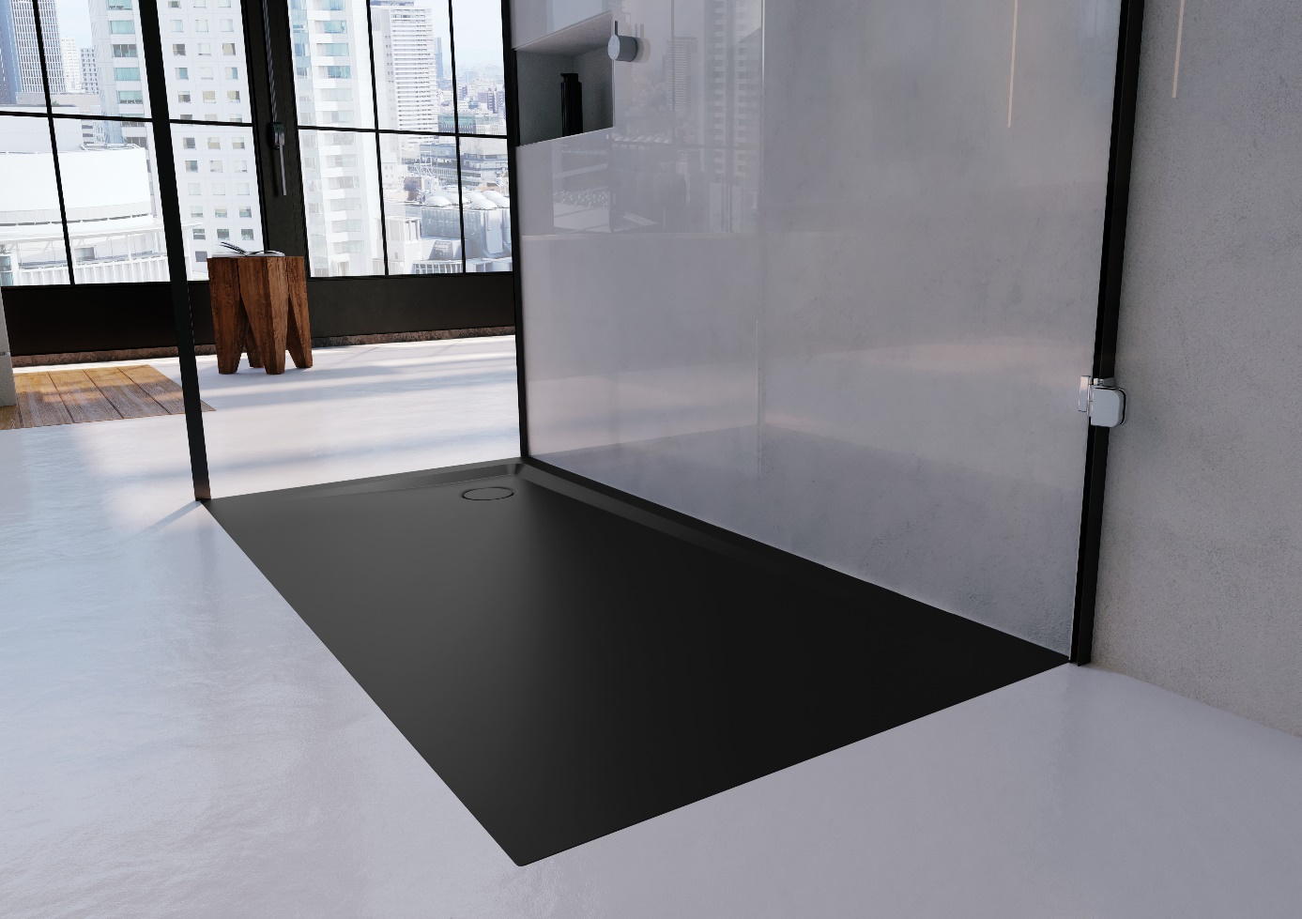

Foto: KALDEWEI
Wer sich für die Mattfarben der Coordinated Colours Collection entscheidet, für den ist die Secure Plus Lösung erste Wahl.

Über KALDEWEI
Ein Bad ohne KALDEWEI? Für viele Menschen kaum vorstellbar. Denn das Familienunternehmen findet seit über einem Jahrhundert Lösungen für individuelle Traumbäder und ist seiner Zeit dabei stets voraus: ganz gleich, ob mit neuen Designtrends, kreislauffähigen Badlösungen, CO2-reduzierten Materialien oder indem das Unternehmen immer wieder deutliche Zeichen für eine bessere und nachhaltigere Umwelt setzt. KALDEWEI verbindet modernen Luxus mit nachhaltigem Denken, Wirtschaften und Handeln – und hat für diese globale Strategie einen eigenen Begriff kreiert: Luxstainability®. Dieser beschreibt die Unternehmensphilosophie ebenso wie das edle Material, das die Produkte von KALDEWEI so kostbar macht: KALDEWEI Stahl-Emaille. Daraus entstehen Badewannen, Duschlösungen und Waschtische, die jedem Bad einen einzigartigen Charakter verleihen. Stahl-Emaille überzeugt durch hochwertige Oberflächen, lebenslange Haltbarkeit und 100-prozentige Zirkularität. KALDEWEI hat im Jahr 2021 als erstes Sanitärunternehmen die „Science Based Targets“ unterzeichnet und sich auf den Weg gemacht, klimaneutral zu produzieren. Mit der Limited Edition nature protect aus CO2-reduziertem Stahl ist KALDEWEI diesem Ziel einen großen Schritt nähergekommen. Den WWF Deutschland unterstützt KALDEWEI seit mehreren Jahren im Kampf gegen Plastikmüll. Aus gelebter Verantwortung gegenüber der Umwelt und den nachfolgenden Generationen.

Pressekontakt:

Franz Kaldewei GmbH & Co. KG Tel. +49 2382 785 209
Marcus Möllers marcus.moellers@kaldewei.de
Postfach 17 61 www.kaldewei.com
59206 Ahlen, Deutschland

Franz Kaldewei GmbH & Co. KG Tel. +49 2382 785 165
Georgina Trimbusch georgina.trimbusch@kaldewei.de
Postfach 17 61 www.kaldewei.com
59206 Ahlen, Deutschland

Claudia Wünsch Communication GmbH Tel: +49 30 78956825
Massimiliano Monteverdi mm@claudia-wuensch.com
Silbersteinstraße 45 www.claudia-wuensch.com
12051 Berlin

Claudia Wünsch Communication GmbH Tel: +49 30 789568926
Anna Koenig ak@claudia-wuensch.com
Silbersteinstraße 45 www.claudia-wuensch.com
12051 Berlin

Weitere Informationen und Bildmaterial finden Sie im Kaldewei Presse-Center unter: www.kaldewei.de/presse

